【主题党日】富民社区开展“六句话”的事实和道理主题宣讲活动

富民社区居委会 [奈曼旗和谐富民](javascript:void(0);) 2025年08月01日 15:52 内蒙古

为深入学习贯彻习近平新时代中国特色社会主义思想，推进“感党恩、听党话、跟党走”群众教育实践活动走深走实，教育引导广大党员、群众深刻领会“六句话”的事实和道理，2025年8月1日上午，富民社区开展“六句话”的事实和道理主题党日宣讲活动。

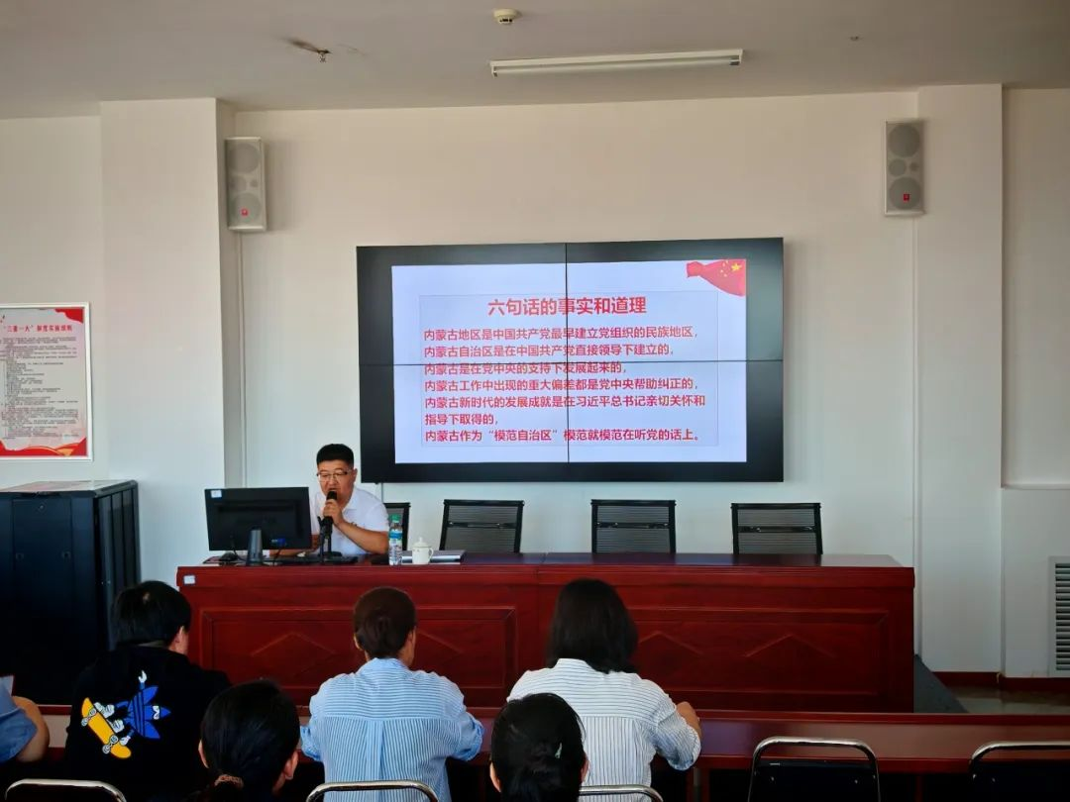

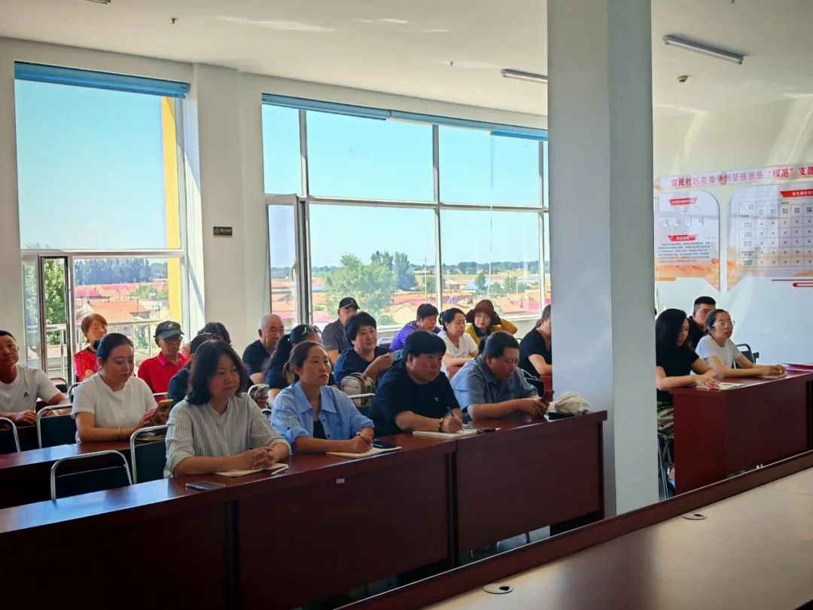

活动现场，社区邀请中共奈曼旗委员会党校金振兴老师就“六句话”的事实和道理为大家进行了深入解读，从历史沿革、理论概要、实践要求等方面进行了深入解读，阐释了“六句话”蕴藏的丰富内涵，讲述了自治区成立以来，在党中央的深切关怀下，基础设施大幅改善，人民生活蒸蒸日上，民族文化繁荣发展，民族关系团结和谐，综合实力显著增强，各项事业跨越发展的事实。并引导广大党员干部、群众坚定不移听党话、矢志不渝跟党走，牢记嘱托、不断进取。

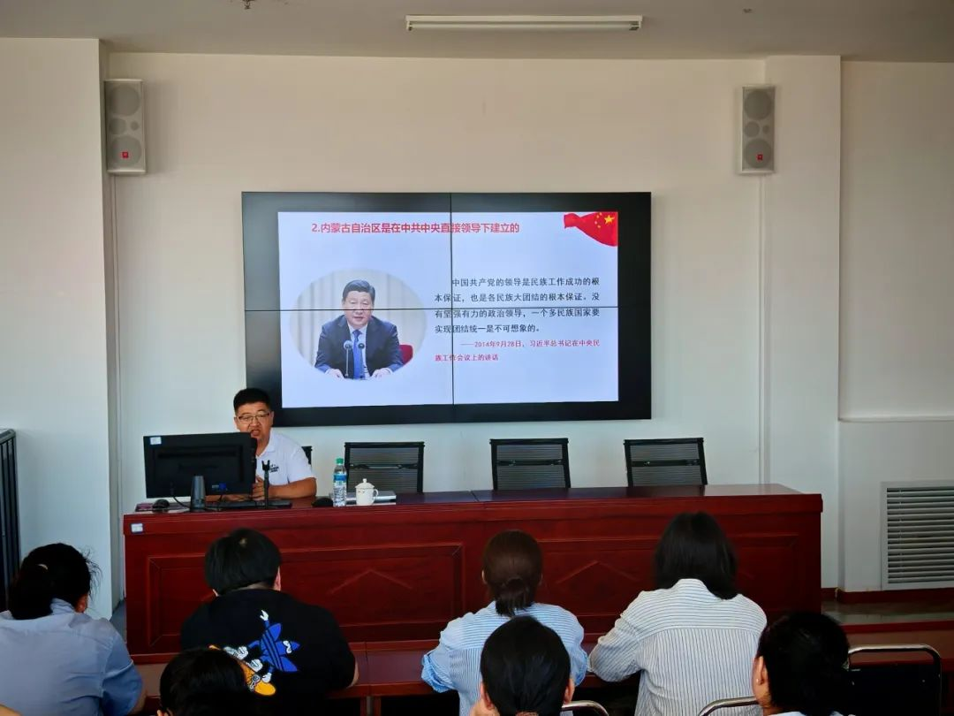

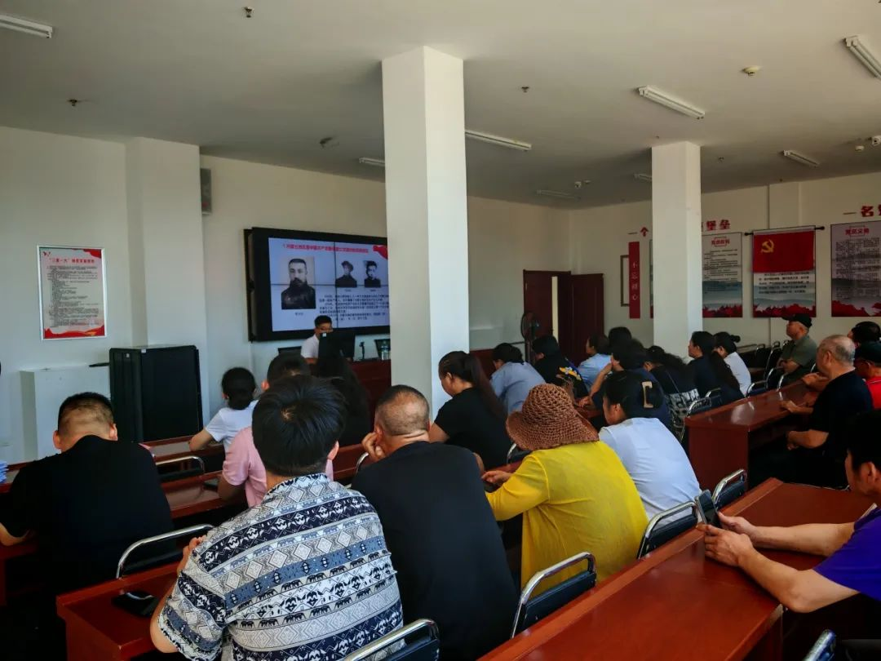

通过此次主题党日的深入学习，不仅增强了居民对党的政策的理解和认同，更进一步拉近了社区与居民的距离，有效激发了居民的爱国热情和团结奋进的精神。

下一步，富民社区将持续把政策宣讲与民生实事推进紧密结合，以铸牢中华民族共同体意识为主线，策划开展更多样化的宣传教育活动，让党的声音更精准地走进千家万户，引导辖区居民坚定不移“感党恩、听党话、跟党走”，携手为建设美好家园共同奋斗。